Nom et groupe :

PFR :

Document d’étape 2.1: processus d’achat du consommateur du projet

La formalisation de ce document consiste à suivre un cahier des charges précis pour appliquer à votre projet les concepts théoriques de la ressource en lien avec ce D.E.
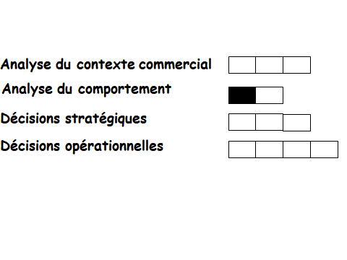

Ce D.E. permet l’acquisition des compétences suivantes :

- Caractériser le besoin
- Répertorier les risques éventuellement perçus associés à l’achat du PFR
- En déduire la durée et la complexité de la décision d’achat

Activités à mener :
- Caractérisation de la durée et la complexité du processus de décision d’achat probable

Cahier des charges :
- Rédiger de manière professionnelle
- Indiquer et expliquer le ou les niveaux de besoin de la pyramide de Maslow satisfaits par le PFR
- Qualifier tous les risques probablement perçus à l’achat du PFR et justifier l’absence éventuelle de certains risques perçus
- Identifier le type d’achat
- En déduire la durée et la complexité du processus d’achat du PFR

